Kompetenzen | Schriftliche Produktion, Planen, Online Konversation und -Diskussion, Mündliche Interaktion
Niveau | A2
Themenbereiche | Personen beschreiben: Aussehen und Kleidung
Methoden | Einzelarbeit, Partnerarbeit, Einsatz digitaler Medien
Zeitbedarf | 1 UE
Eingangsvoraus-setzungen | S/S verfügen über einfaches Repertoire an Wörtern und Wendungen, um Personen zu beschreiben (Aussehen und Kleidung)
Materialien | 1 mobiles Endgerät, Handy, Tablet, Laptop
Quellen | eigene Idee
Details zur Aufgabe | Allgemeine Erklärung der Funktionsweise von Image Creator auf Deutsch
TechTools | IMAGE GENERATOR  z.B. Image Creator von Microsoft Designer (bing.com)

Ein Bildgenerator ist ein vielseitiges Werkzeug, das es Nutzern ermöglicht, ohne umfassende Kenntnisse im Grafikdesign beeindruckende visuelle Inhalte zu erstellen. Diese innovative Technologie eröffnet eine breite Palette von Anpassungsmöglichkeiten, um individuelle Bilder für verschiedene Zwecke zu generieren. Von der Gestaltung von Social-Media-Beiträgen bis hin zur Erstellung von Präsentationen und anderen grafischen Elementen bietet der Bildgenerator zahlreiche Funktionen, um kreativ tätig zu werden.

Bei der Verwendung eines Bildgenerators ist die Gestaltung des Prompts entscheidend für präzise und ansprechende Ergebnisse. Ein effektiver Prompt sollte klar und präzise formuliert sein, um dem Bildgenerator genaue Anweisungen zu geben. Stellen Sie sicher, dass Sie relevante Schlüsselwörter verwenden, um den gewünschten Stil, die Farben, die Komposition oder andere spezifische Elemente zu beschreiben.

Es kann hilfreich sein, dem Prompt zusätzliche Kontextinformationen hinzuzufügen, um die gewünschten Ergebnisse besser zu steuern. Vermeiden Sie allgemeine Formulierungen und seien Sie so spezifisch wie möglich, um die Präzision des Bildgenerators zu maximieren. Experimentieren Sie auch mit verschiedenen Formulierungen, um die Vielseitigkeit des Generators voll auszuschöpfen und unterschiedliche Interpretationen zu erhalten.

Ein gut gestalteter Prompt ist der Schlüssel, um die gewünschten visuellen Ergebnisse zu erzielen und den Bildgenerator effektiv in Ihre kreativen Prozesse oder Unterrichtsaktivitäten einzubeziehen.

Hier eine einfache Idee für einen ersten Einsatz in Ihrem Sprachunterricht.
CREANDO PERSONAJES TRABAJANDO
con Bing AI Image Creator

TAREA 1: ¿Qué es Bing AI Image Creator? – con toda la clase
¿Ya has trabajado alguna vez con Bing AI Image Creator? ¿Cómo funciona?
¿Sabes qué es un prompt?

TAREA 2: Familiarízate con el programa – con toda la clase
Abre Image Creator von Microsoft Designer (bing.com) y hazte familiar con el programa. El/la profe te ayuda.

TAREA 3: Escribe un prompt – descripción de una persona: apariencia y ropa 😊
Elige el estilo de la imagen, formula el primer prompt y déjate sorprender.
Ejemplo para el prompt: Dibuja a una persona alta y gorda que lleva gafas y tiene los ojos marrones, una nariz gorda, sonríe, tiene el pelo rubio, rizado y largo, lleva un vestido lila con lunares blancos y botas negras y tiene un tatuaje en el brazo izquierda

TAREA 4:
Mira el resultado. ¿Hay algún error? ¿Faltan detalles?
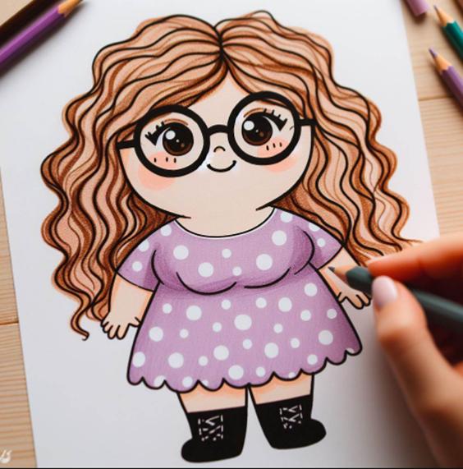

TAREA 5:
En parejas (o grupos pequeños). Intercambiad las imagines.
En voz alta lee tu prompt al/a la compañero/a. Este/a mira la imagen hecha por la IA y tiene que encontrar los errores. ¡Turnaos!

